2016年度人力资源和社会保障专题培训
《新员工入职培训--华为公司实践分享交流》
前言：
松下曾有一句培训名言：“培训是要付出代价的，但没有培训所付出的代价却远远大于要培训所付出的代价！新员工的培训是最好做的， 也是最难做的”。但数据统计，我国企业近80%却没有对新进员工进行有效的培训，就上岗位正式工作了。特别是对于入职培训，他们认为新员工不需要进行专门的入职培训，直接安排到工作岗位上，边工作边学习就行了；有的企业即算做了入职培训，很多也不太重视，往往把它当作新员工到岗的一个简单“行政步骤”，草草而过，不求效果。
如何对新员工进行有效的入职培训，本课程通过对华为公司新员工入职培训的实践分享与交流，从不同的视角揭示新员工入职培训的本质，探讨有效的方法与途径，为广大HR管理者提供极具价值的参考。
【培训日期】 2016年 3月 17日（周四）
【培训时间】 13：00—16：00 （半天）
【培训地点】 吴江经济技术开发区人力资源服务中心
【培训对象】 适合中高层管理者、人力资源管理者及相关工作人员
【培训费用】 400元/人次（包括教材、餐饮、发票等），会员单位使用点数参加
【备 注】 培训上限人数为40人，达到人数将停止报名。报名人员因故当天不能参加者需提前一天告知，无故缺席者点数照扣。未报名者培训当天不予参加培训。
【培训目的】旨在通过培训让分享标杆性企业在新员工入职培训方面的经验与智慧，促进企业新员工培训工作的改善与提高。
【课程大纲】
第一章 华为的培训体系
1、三位一体式培训体系
新员工培训是整个培训体系的重要组成部分，没有好的培训体系，就谈不上好的培训效果。
- 培训制度层保证
- 培训资源层支持
- 培训实施层建设
2、华为大学
华为大学的建立，使得培训工作发生了质的变化，在系统与科学的基础上，升华对社会有贡献的培训运作体系。
- 华为大学的定位与使命
- 华为大学的运作方式
- 华为大学的课程体系
3、华为大学的导师制
华为是国内最早实行“导师制”的企业，实施的效果也非常好，主要是必须制定相应的保证措施。
- 导师制的模式与特点
- 导师管理
- 导师激励
4、华为新员工“三阶段九步式”培训计划
员工的前6个月的培养周期往往体现出企业对于人才培养的重视程度，但许多企业往往只将重点放在前15天，导致力新生代员工的离职率高峰出现在入职第6个月到1年，让企业损失大量的成本，如何快速提升新员工的能力，取决于前180天管理者做了什么。
- 入职前的引导培训
- 入职时的集中培训
- 入职后的实践培训
5、华为新员工“721”式变革
这一培训法则的变革与确定，是华为根据各方面变化做出的调整，并据此合理安排各个阶段的培训内容和时间安排，强调“实践出真知”，强调实践对新员工未来成长的重要性，也给新员工明确了一个信号，就是要想有所作为，就必须扑下身子实干。华为的这一观点，也反映了华为的务实态度，值得有些民企思考。
- 70%的能力提升来自于实践
- 20%的能力来自于导师帮助
- 10%的能力来自于课堂学习、

第二章 新员工入职培训
1、新员工入职时面对的典型难题
- 风险的种子就是这么种下的---新员工离职率高的问题
- 陌生的环境与工作内容----新员工的彷徨
- 一切不可确定的因素---新员工的担心
2、角色速变：新员工从“局外人”快速变为“企业人”
- 入职培训主要培训什么内容
- 入职培训的有效培训方法
- 入职培训关注的重心在哪里
3、谁在为新员工的培训负责？
- 各部门管理者的责任
- 人力资源部的责任
- 公司决策者的责任
4、新员工的“辅导员”、“伙伴制”、“导师制”
- 选拔的条件
- 成长与发展
- 职责与任务
5、“传”、“帮”、“带”的有效方法
- “传”的有效方法
- “帮”的有效方法
- “带”的有效方法
6、新员工入职培训的主要流程

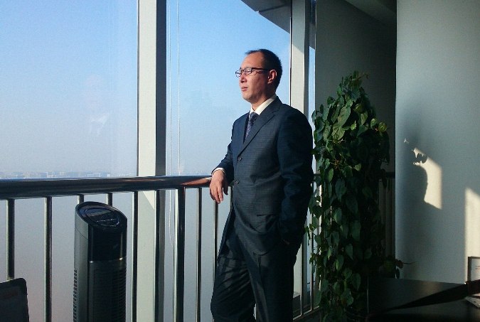
【讲师介绍】
李乔老师
- 华为公司资深人力资源管理专家
- 苏州科技学员客座教授
- 人力资源管理MBA
- 高级人力资源管理师
- 主要研究成果包括《职业经理人十项技能训练》、《基于战略的人力资源管理实战系统》、《组织效能方与圆》、《综合运用MBO+BSC+KPI的绩效管理体系》、《狼性围猎式人才招聘》、《基于职位及任职能力的薪酬体系》、《任职资格管理体系建设》、《战略导向、任职能力、职业发展三位一体的培训系统》、《企业文化驱动力》、《华为的人力资源管理》等。
- 曾在华为公司从事人力资源管理工作（8年）、INOVANCE技术股份公司任职人力资源总监（4年）、另外还担任过汇思集团人力资源总监、上海精基企业人力资源总监等职位，有着深厚的人力资源管理知识及丰富的管理实践经验，并为众多企业进行过咨询与服务。
- 李老师拥有良好的知识结构，讲课富有激情，语言简练、风趣、幽默，有很强的感染力，能够有效的调动学员的积极性，课堂气氛非常活跃。讲课深入浅出，能将自己的管理心得以一种轻松、愉快、诙谐、幽默的方式传授给学员。寓教于乐，课堂气氛活跃；体验、参与、互动的教学方式，让大家在学中练，在练中学。案例生动、操作性强；强调训练，实战性强；个性辅导，实效性强；精心设计的课程系统、简单、有效、做得到。

培训报名表

公司名称
参加人员 | 职务 | 联系电话 | 邮件 | 是否会员单位
费用支付 | ○ 会员扣点 ○ 现金缴费
问题和建议 | 根据实际情况，提出需要解答的问题。讲师在课程中进行解答。

联系我们
吴江经济技术开发区人力资源服务中心
- 电话：0512—63102368
- 传真：0512—63102323
- 邮件：wjhrztpx@126.com
- QQ群：126100210
- 详细信息请登陆人力资源网：www.wjhr.net

